一、工作概况
1.1 上周计划
1、继续推进相关实验。
2、阅读本方向论文。
1.2 计划完成情况
1、完成SFT训练和RL训练。
2、阅读更多静态剪枝方法。

二、本周具体进展
1、经过多次调整，各方法的效果横向对比如图一所示。其他方法还不够多，下一步应该再进一步增加其他论文的方法作对比。Navie Static是对某一条数据进行迭代贪心算法得到的静态跳层组合。ShortGPT是ACL 2025的方法。SFT是我们当前监督微调的模型结果。RL是在SFT的基础上，对每一条数据集进行8步自由探索，强化学习微调后的模型结果。
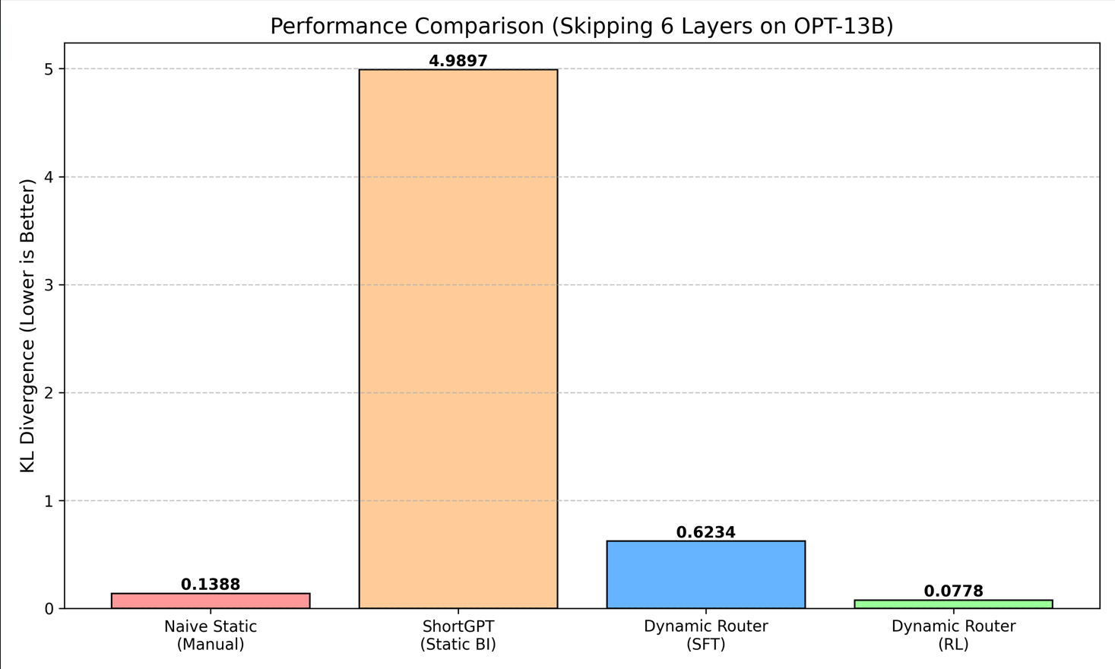
图一 各方法的KL散度对比图
2、现在存在的第一个问题是，RL方法出来的结果大部分是在固定的[2, 9, 5, 11, 14, 7]之内变动，小部分情况会有其他层引入。ShortGPT给出的解释是，大模型中会有一部分的极度冗余层，它跟输入无关，在任何情况下都是冗余。所以目前的RL有可能是学习到了这种冗余层。针对这个问题，我的想法有三个。第一，将我们的方法就作为一个静态剪枝方法。利用迭代贪心算法寻找近似全局最优解作为训练数据，让神经网络根据训练数据来找一个通用的静态剪枝最优解。跟其他方法静态剪枝方法作对比，发一篇小文章。第二，忽略这个问题，补充其他实验，直接发文章。因为我们的输出确实在变动，因此我们不是静态剪枝。第三，解决这个问题。既然现在学习到的是内容无关的冗余层，那我们就加大剪枝层数，直到它剪枝到与内容有关的层。比如从现在的6层增加到16层。
3、第二个问题是，由于训练数据是二元标签数据，是固定数目的标签，因此不能调整剪枝的比例。对此的解决方案是变更训练数据的生成方式。从原来的只生成标签变成生成贪心剪枝每一步的状态量，将这些状态量都扔给模型去学。将要剪枝的层数作为模型的输入。尝试让模型学会剪枝层数（即贪心迭代次数）与可剪状态量之间的关系，让模型学会在剪枝N层的情况下，哪些层被剪的概率最大。
三、未来计划
1、继续进行相关实验。
2、阅读本方向论文。

